الاحصاء الفلسطيني يصدر بياناً صحفياً بمناسبة يوم المرأة العالمي

استعرضت معالي السيدة علا عوض، رئيس الإحصاء الفلسطيني، اليوم الثلاثاء 08/03/2016
أوضاع المرأة الفلسطينية على النحو الاتي:

نصف المجتمع الفلسطيني من الاناث
بلغ عدد السكان المقدر في نهاية عام 2015 في فلسطين حوالي 4.75 مليون فرد؛ منهم 2.41 مليون ذكر بنسبة 50.8% و2.34 مليون أنثى بنسبة 49.2%، فيما وصلت نسبة الجنس 103.3، أي أن هناك 103 ذكور لكل 100 أنثى.

المنطقة | ذكور | إناث | كلا الجنسين
فلسطين | 2,413,400 | 2,336,086 | 4,749,486
الضفة الغربية | 1,473,041 | 1,425,886 | 2,898,927
قطاع غزة | 940,359 | 910,200 | 1,850,559

النساء المتزوجات يشكلن ما يزيد عن نصف النساء في العمر 15 سنة فأكثر
بلغت نسبة الإناث المتزوجات من مجموع النساء في العمر 15 سنة فأكثر 56.1% في العام 2015، و33.8% لم يتزوجن أبدا، وبلغت نسبة الأرامل 5.8%، ونسبة المطلقات 1.7%، فيما كانت نسبة اللواتي عقدن قرانهن لأول مرة 2.5% و0.1% منفصلات.

ما يقارب خمس النساء المتزوجات في العمر 20-24 سنة انجبن طفل قبل بلوغهم سن 18 سنة
22.0% من النساء المتزوجات في العمر 20-24 سنة أنجبن طفلاً قبل بلوغهن سن 18 سنة اذ ترتفع هذه النسبة في قطاع غزة مقارنة بالضفة الغربية (25.1% و19.6% على التوالي)، كما ترتفع هذه النسبة أكثر بثلاث مرات بين النساء الحاصلات على تعليم أساسي مقارنة بأولئك الحاصلات على تعليم عالي.

استمرار تقدم النساء في مجال معرفة القراءة والكتابة
رغم التقدم الحاصل على معرفة القراءة والكتابة لدى الإناث خلال العقد الماضي، إلا أنه ما زالت هناك فجوة لصالح الذكور بفارق 3.6%، حيث بلغ معدل معرفة القراءة والكتابة لدى الإناث 94.9% مقابل 98.5% للذكور خلال عام 2015.

معدلات معرفة القراءة والكتابة بين النساء والرجال 15 سنة فأكثر، 2001-2015
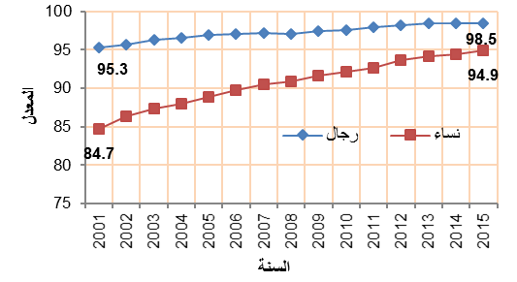

فجوة في نسبة المشاركة في القوى العاملة وفي الأجرة اليومية بين النساء والرجال
بلغت نسبة مشاركة الإناث في القوى العاملة 19.1% من مجمل الإناث في سن العمل في العام 2015 مقابل 10.3% في العام 2001. وبلغت نسبة مشاركة الذكور 71.9% حيث تزيد عن 3 أضعاف مشاركة الإناث، مع وجود فجوة في معدلات الأجرة اليومية بين الإناث والذكور، إذ بلغ معدل الأجر اليومي للإناث 81.9 شيقل مقابل 108.0 شيقل للذكور في العام 2015.

نسبة المشاركة في القوى العاملة عند النساء والرجال 15 سنة

فأكثر، 2001- 2015

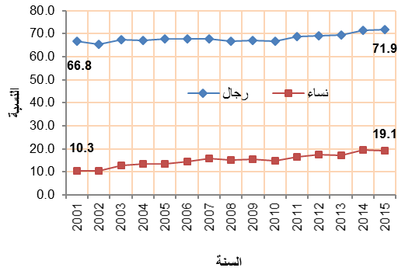
حوالي نصف النساء الحاصلات على 13 سنة دراسية فأكثر عاطلات عن العمل
بلغ معدل البطالة بين النساء المشاركات في القوى العاملة 39.2% في العام 2015 مقابل 22.5% بين الرجال، وتصل معدلات البطالة بين النساء الحاصلات على 13 سنة دراسية فأكثر إلى 48.0%.

معدل البطالة بين النساء والرجال المشاركين في القوى العاملة 15 سنة فأكثر، 2001- 2015
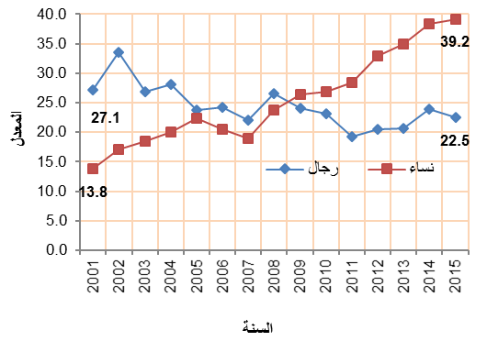

غالبية النساء يعملن في قطاع الخدمات (الصحة، التعليم، القطاع العام)
يعتبر قطاعي الخدمات والزراعة المشغل الرئيسي للنساء العاملات بما نسبته 62.9% و13.1% على التوالي، من مجموع النساء العاملات.

التوزيع النسبي للعاملين 15 سنة فأكثر حسب الجنس والنشاط الاقتصادي، 2015

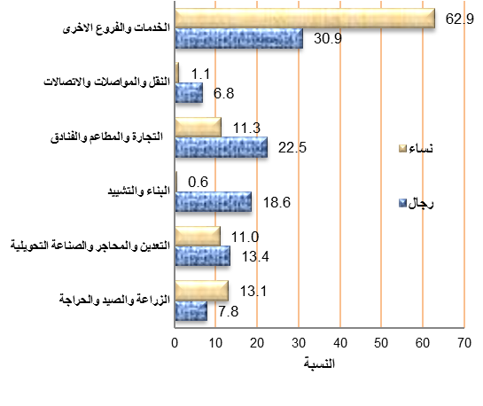

النساء الفلسطينيات في الحياة العامة
84.4% من القضاة هم ذكور مقابل 15.6% اناث و25.0% من الصحفيين إناث مقابل 75.0% ذكور في فلسطين خلال عام 2014. كما لم تزد نسبة السفيرات الفلسطينيات عن 5.8% مقارنة مع 94.2% للسفراء، وهناك 41.8% من الموظفين في القطاع العام المدني إناث مقابل 58.2% ذكور ونسبة الشرطيات 3.4% مقابل 96.6% خلال عام 2014.

